程序简单操作手册

系统操作流程图如下：

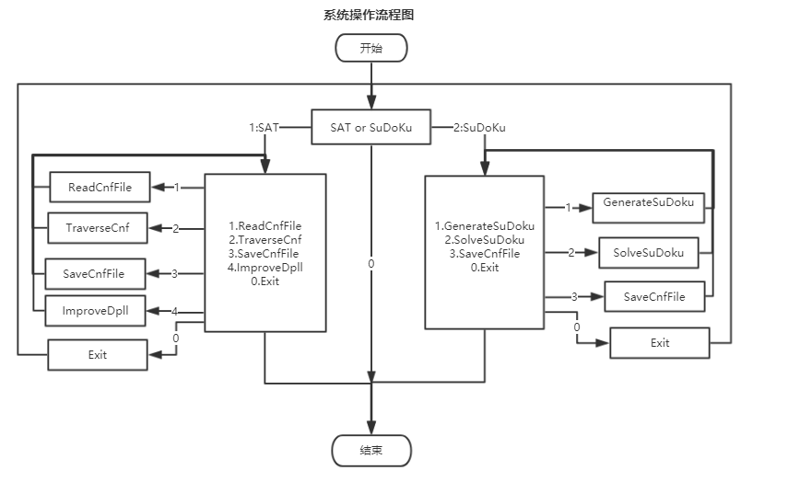

（1）进入程序，根据想操作的部分选择SAT或SoDoKu部分。

（2）进入SAT板块后，有四个选项，分别是读取文件、遍历输出读取的CNF内容、保存当前程序中邻接表所存储的数据和调用优化后的SAT求解器求解问题。其中调用SAT求解器后，其自动将算法运行时间，是否有解等一些信息存入相同文件名的.res文件中。一般默认操作次序是先读入才能进行后续操作。

（3）进入SuDoKu模块后，有三个选项，分别是生成生成数独棋盘、挖洞法生成具有唯一解且可玩的数独游戏和将数独游戏转换成对应的CNF文件。生成数独棋盘主要操作：自动调用随机函数生成一个数独棋盘，并带入SAT求解器求解得出数独的一个解。挖洞法生成具有唯一解且可玩的数独游戏：将得到的数独棋盘通过挖洞法的方式得到一个具有唯一解的数独棋盘，挖洞数量由玩家决定。一般默认操作次序是先生成才能进行后续操作。